Детское объединение: Начальное техническое моделирование
Педагог: Аверьянова Наталья Александровна

Время по расписанию: среда 13.30-14.00, 14.10-14.40
Дата | Тема | Содержание занятия | Задание | Обратная связь
14.05.2020 | Простейшие модели транспортной техники. Кораблик. | Знакомство с различными способами изготовления кораблика.  Сделать кораблик одним из способов или придумать свой. | 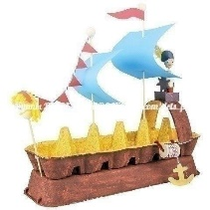  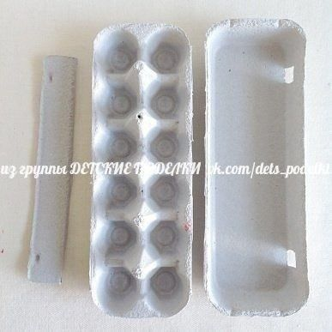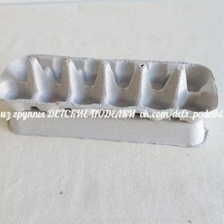  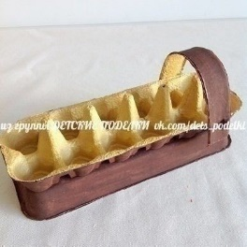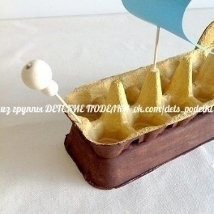  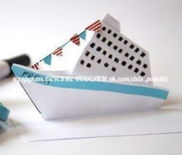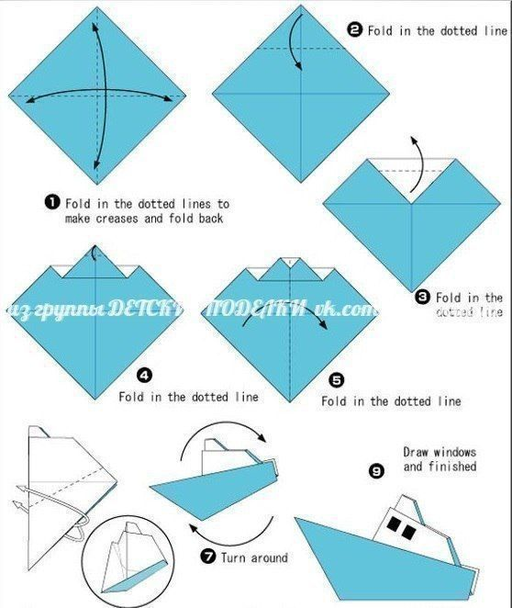  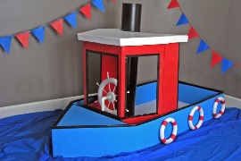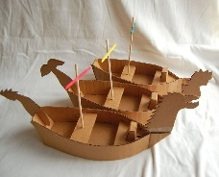 | В комментариях или сообщении:  https://vk.com/club186094931  Представить фото выполненной работы в WhatsApp педагогу ДО  89502022273

